

BOGUSZ Clara – TOURE Bakary

GOL33 | 2019/2021

Livret Utilisateur

Application SUNFEST Organisateur

Sommaire

Présentation du logiciel 1

Avant-Propos 1

Configuration Requise 1

Utilisation de l’application 2

Ouverture de l’application 2

Interface Client 3

Gestion des clients 3

Réservation 4

Recherche Client 5

Archive 5

5

Facture Client 6

Menu interface festival 6

Gestion Musiciens 6

Enregistrer Musicien – Partie 1 8

Enregistrer Musicien – Partie 2 9

Recherche Facture Musicien 10

Afficher Planning 10

Modifier les horaires 11

Archive 12

Facture Musicien 12

Gestion Bénévole 13

13

Ajouter/Modifier un bénévole 13

Données Bénévoles 14

Report 15

Ventes 15

Stock 16

Musicien 17

Bénévole 17

# Présentation du logiciel

## Avant-Propos

SUNFEST présente sa toute première programmation qui est prévu du 5 au 7 aout dans la campagne Troyenne.

C’est la première réalisation de ce festival, c’est pourquoi les organisateurs ont fait le choix de faire appel à une application moins couteuse qui permet tout de même de simplifier la gestion et l’organisation de celui-ci.

Le logiciel est destiné principalement aux organisateurs du festival

Le logiciel est destiné aux planificateurs pour leur permettre de gérer :

* La facturation client
* Les stocks disponibles de billet et d’hébergement
* La planification et la facturation des musiciens
* La gestion des bénévoles
* La gestion du budget (report)

Sa fonction report permet un suivi des finances du budget et devient un outil d’aide à la décision pour respecter le budget. L’application permet d’avoir une vision sur les indicateurs de vente et financier de la situation.

Un lien pour promouvoir le festival est disponible : <https://youtu.be/8ba5O7hzlDE>

## Configuration Requise

Une configuration minimum de l’ordinateur est requise afin de pouvoir utiliser le programme.

Configuration nécessaire :

* Système d’exploitation Windows 8, 10 ou supérieur
* Programme Excel 2010 ou 2013
* 5000 Ko de RAM
* Ajouter la référence : **Microsoft Outlook X.0 Object Library**

Attention, le fichier doit être en format. xlxm. Il faut donc faire attention à l’activation des macros si nécessaire lors de l’ouverture du fichier.

Il est aussi possible qu’à l’ouverture du fichier celui-ci soit protégé, il faut Activer la modification pour accéder au fichier.

Aucun modification ou changement sera apporté au document après activation. L’application peut être utilisé correctement.

### Utilisation de l’application

Ouverture du fichier et démarrage de l’application

Ce manuel va permettre à l’utilisateur de naviguer et d’interagir avec les différentes fonctions de l’application. Il va expliquer le fonctionnement du logiciel.

## Ouverture de l’application

L’application s’affiche sur un mot de passe puis si celui-ci est correct, l’interface organisateur se déclenche.

Accès aux menus Bénévoles et Musiciens

Accès au menu Client

Fermer le Formulaire pour accéder aux feuilles

Capture : Menu d'accueil

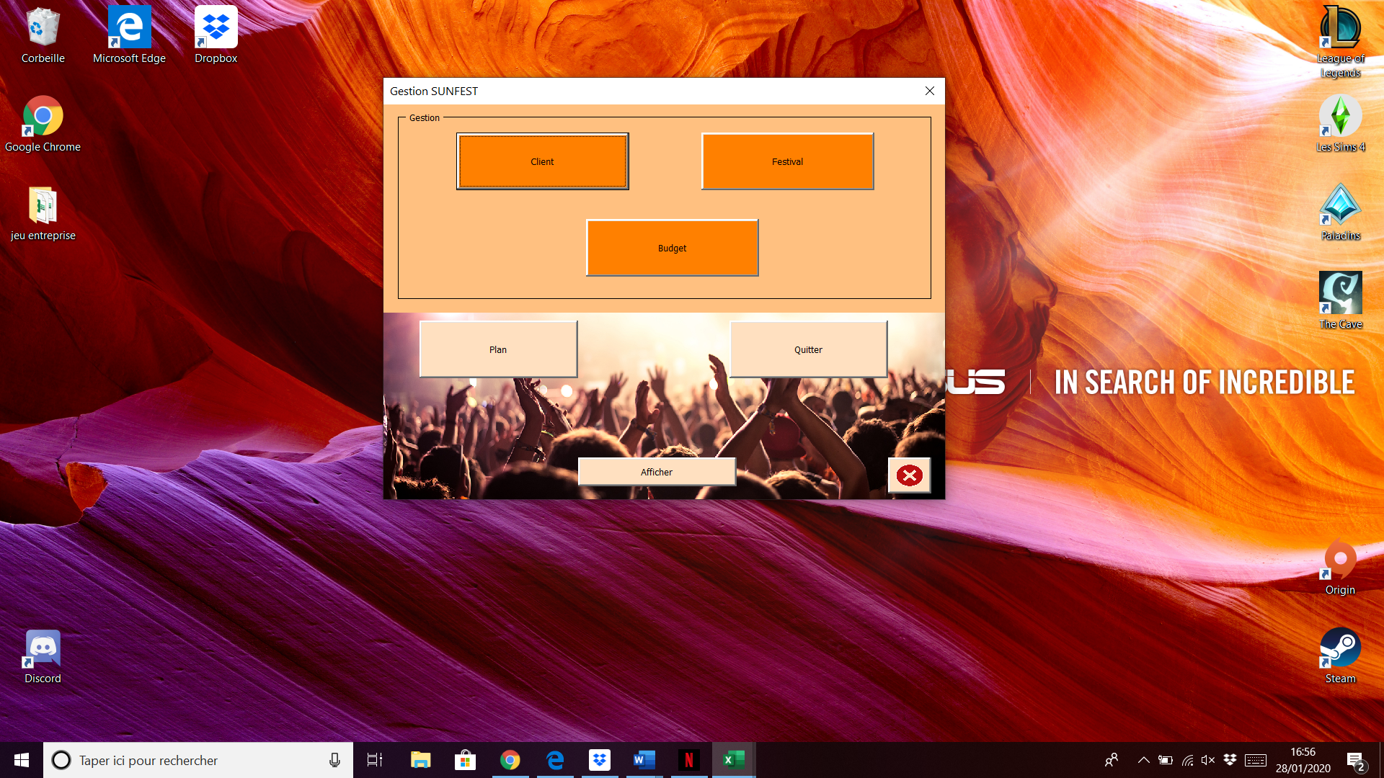

Affiche le plan du festival

Afficher le classeur

Quitter l’application et sauvegarder les modifications

L’écran de bienvenue permet d’accéder à deux parties distinctes :

* La partie clientèle
* La partie organisation/programmation

## Interface Client

### Gestion des clients

L’interface de la gestion des clients va permettre d’effectuer des saisies et de consulter des informations.

Saisie d’une réservation de billet et d’hébergement (archivage automatique)

Capture : Menu Client

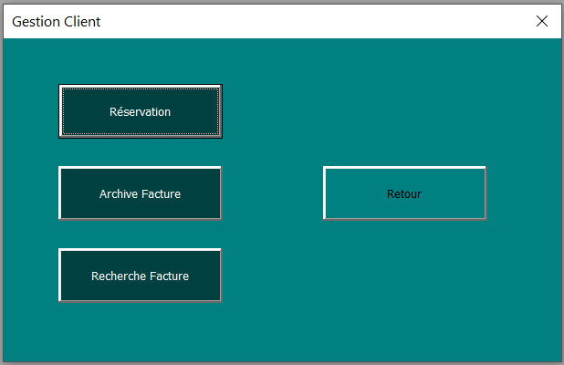

Visualisé l’historique des factures

Rechercher un client dans la base et afficher sa facture

Fermeture de l’interface

### Réservation

Elément choisi concernant l’hébergement (caché si « non » coché)

Elément choisi concernant le billet

Capture : Enregistrer un client

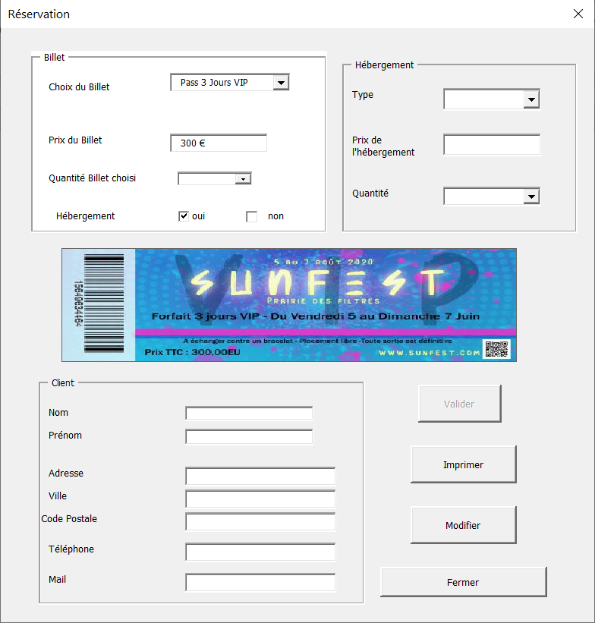

Le bouton valider intègre les éléments saisis au fichier (feuille historique client)

Elément concernant le client

Fermeture de l’interface de saisie sans enregistrement

### Recherche Client

Saisir le nom ou le numéro de client recherché.

Capture : Recherche client

La recherche va permettre d’afficher la facture du client concerné

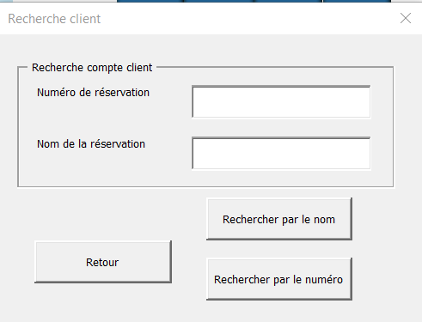

Ferme le formulaire

#### Archive

Afficher la recherche d’une facture client

Afficher la saisie pour une réservation

Retour au menu client

Menu d’interface des différentes fonctions de gestion

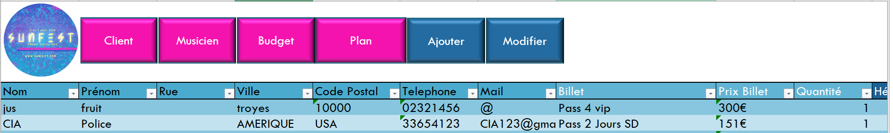

Capture : Feuille Archive client

La feuille Historique permet aux organisateurs et bénévoles d’ajouter ou de modifier une facture concernant un client. Les archives recensent toutes les informations saisies ainsi que la date et le numéro.

### Facture Client

Bouton d’impression

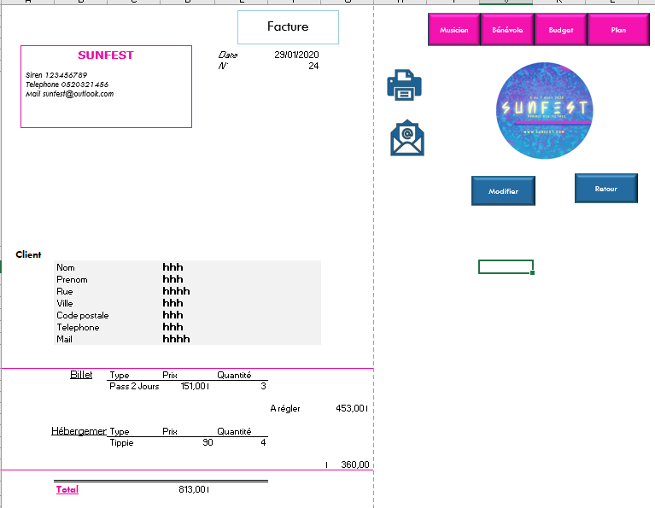

Capture 6 : Prototype Facture client

Envoyer la facture par mail

Modifier facturation client

Retour à l’archivage client

## Menu interface festival

Capture 7 : Menu général du festival

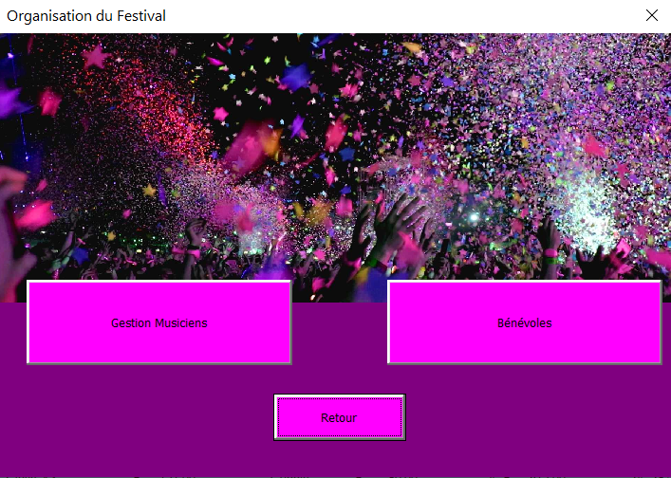

Accès au menu musiciens

### Gestion Musiciens

Accès au menu bénévoles

Rechercher la facture d’un musicien

Saisie de l’horaire et de la facture musicien (archivage automatique)

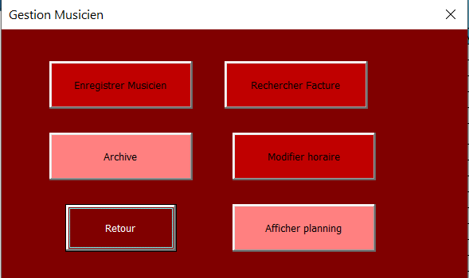

Visualisé l’historique des factures

Permet de modifier les horaires d’un musicien

Capture : Menu de Gestion des musiciens

Permet d’avoir un visuel du planning des musiciens

Ferme le formulaire

A noter que les informations concernant les musiciens sont déjà enregistrées au service comptable qui gère le festival. L’application permet seulement de piloter l’organisation du festival.

Les factures musiciens ne sont donc pas renvoyés directement aux clients. Elle passe d’abord par le service comptabilité pour permettre de débloquer le paiement des musiciens.

#### Enregistrer Musicien – Partie 1

Pour effectuer un enregistrement musicien, il est nécessaire de sélection la programmation du musicien dans le festival (jour, horaire, scène)

Indiquer le musicien concerné parmi la liste

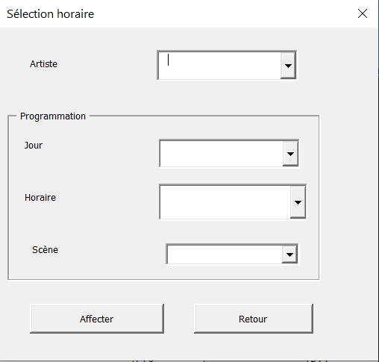

Saisie de la scène parmi la liste

Saisie de l’horaire parmi la liste

Saisie du jour parmi la liste

Capture : Affecter un horaire à un musicien

Affecte les saisies dans le planning

Ferme le formulaire sans sauvegarder la saisie

L’affectation de la programmation du musicien va ouvrir l’enregistrement de la facture musicien. L’enregistrement de la facture aura la partie programmation de l’artiste déjà pré-saisie.

#### Enregistrer Musicien – Partie 2

Pré-saisie effectuer lors de l’enregistrement de l’horaire

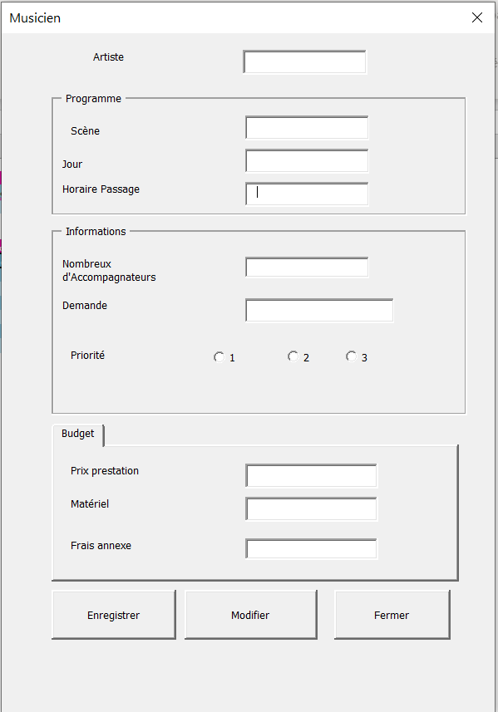

Indiquer si le musicien est accompagné

Capture 10 : Saisie de la facture musicien

Indiquer si le musicien à un souhait particulier

Permet de modifier la facturation du musicien

Ferme le formulaire et annule la saisie

Enregistre la saisie, crée la facture et archive les éléments

Saisie des frais engagé par le festival pour cet artiste

Indiquer la propriété concernant ce musicien

#### Recherche Facture Musicien

Indiquer l’artiste rechercher

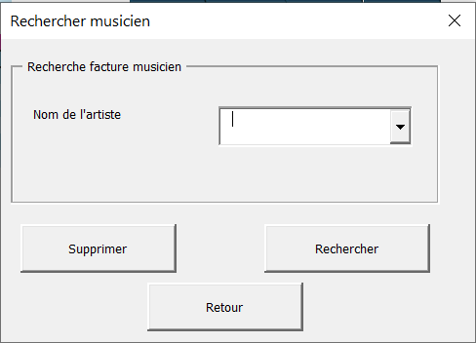

Capture 11 : Recherche des informations concernant un musicien

Permet de supprimer l’artiste de la programmation (planning et facture)

Effectuer la recherche demandée et affiche la facture

Ferme le formulaire

#### Afficher Planning

#### Modifier les horaires

Indiquer l’artiste rechercher

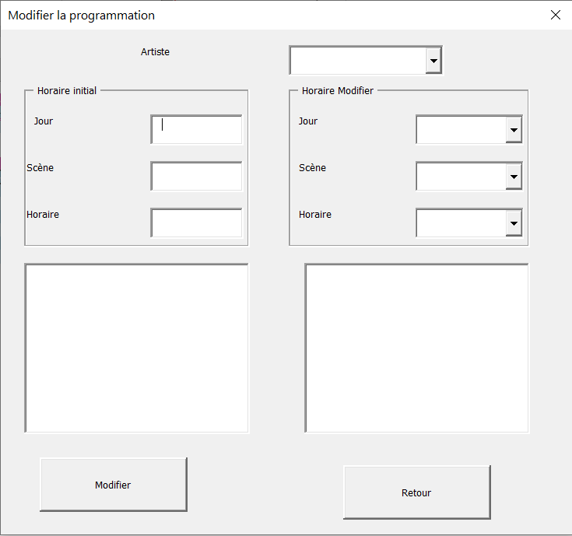

Capture 12 : Modifier les horaires d'un musicien

Saisie de la programmation modifié

Horaire initialement programmé

Planning sélectionné

Planning sélectionné

Modifie les horaires au niveau du planning et de la facture du musicien

Ferme le formulaire

#### Archive

Menu d’interface des différentes fonctions de gestion

Ouvre l’enregistrement de la programmation du musicien

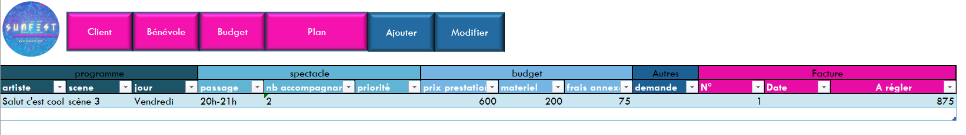

Capture 13 : Archive des musiciens

Ouvre la recherche musicien (Pour modifier ou supprimer)

#### Facture Musicien

Bouton d’impression

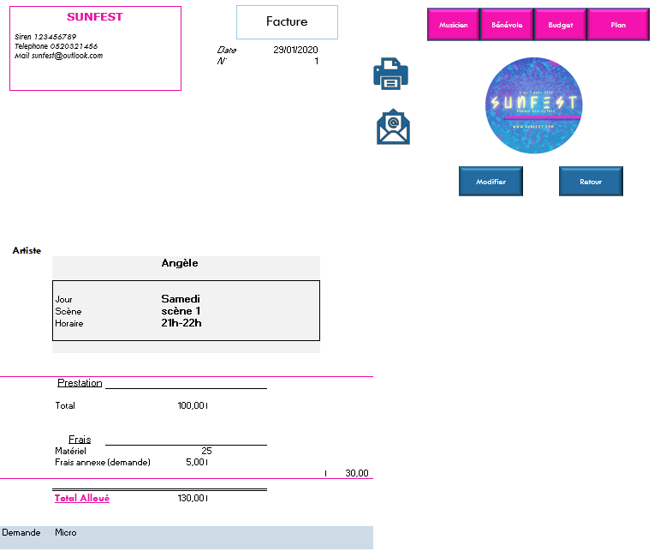

Capture 14 : Facture prototype musicien (pour service financier)

Retour sur l’archivage

Modifier la facture musicien (modifier ou supprimer facture)

Envoyer la facture par mail

### Gestion Bénévole

Ouvre la feuille concernant les données bénévoles

Ouvre le formulaire des affectations des postes

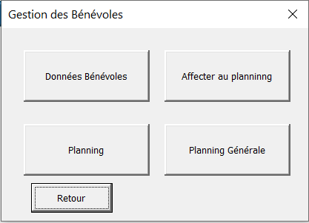

Ouvre la feuille de planning des bénévoles

Capture : Menu de gestion des bénévoles

Ferme le formulaire

#### Ajouter/Modifier un bénévole

Recherche un bénévole déjà inscrit

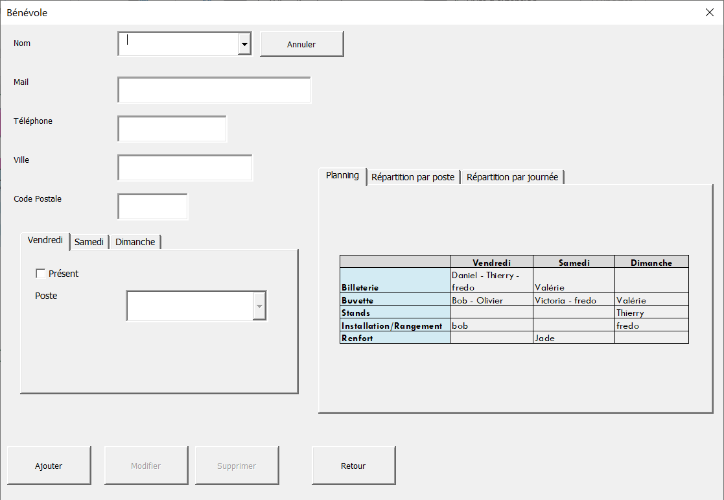

Planning des affectations

Répartition par poste

Répartition par jour

Affectation de bénévole à un poste suivant le jour

Capture : Ajouter/Modifier un bénévole

Permet de supprimer un bénévole de la base

Permet de modifier les données ou affectations

Ajoute le nouveau bénévole saisi

#### Données Bénévoles

Affiche le formulaire

Affiche Menu Bénévole

Menu d’interface des différentes fonctions de gestion

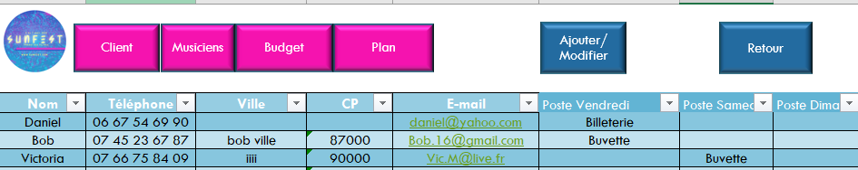

Capture : Archive des bénévoles

Cette partie se met à jour automatique s’il a des modifications ou une nouvelle ligne sur les archives des bénévoles.

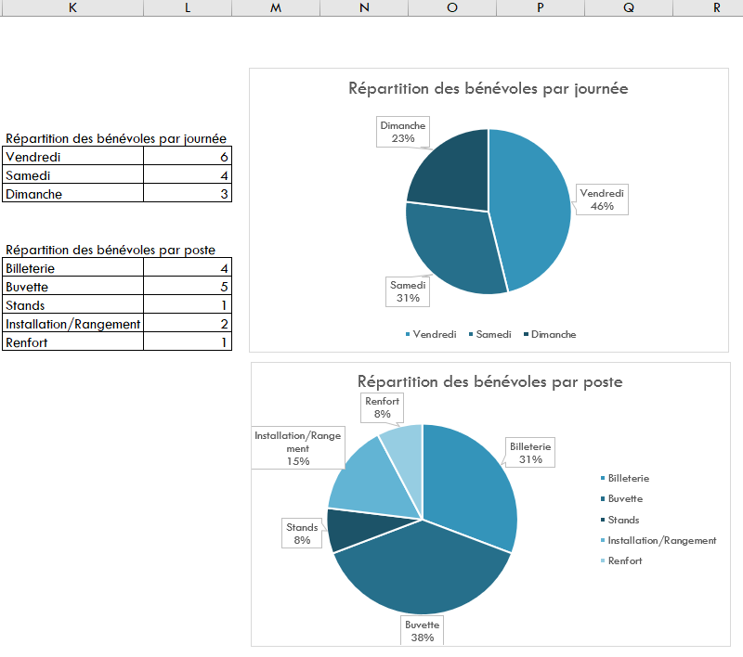

Capture : Source Répartition des bénévoles (poste/jour)

### Report

Permet de visualiser les ventes réalisées

Affiche le budget des musiciens

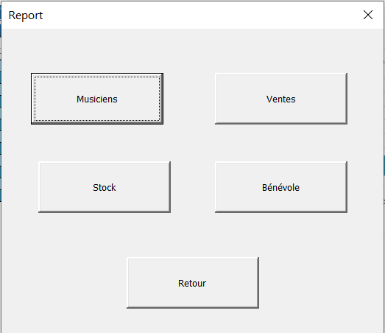

Capture 19 : Menu du Report

Affiche les répartitions des bénévoles

Permet de visualiser les stocks disponibles

Ferme le formulaire

#### Ventes

Cette interface permet de voir les recettes engendrées par les ventes des billets des hébergements.

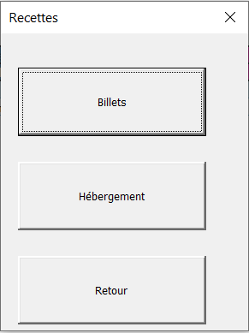

Capture 20 : Menu des Ventes

Ferme le formulaire

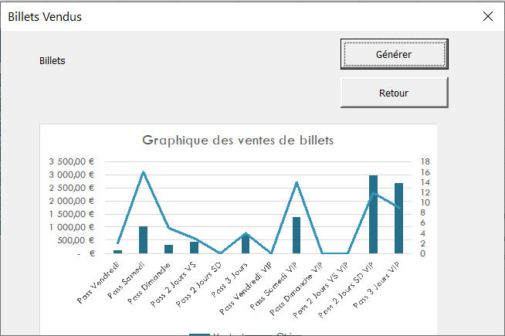

Génère le graphique

Capture : Graphique report des billets vendus

Un graphique du même type est disponible pour les hébergements.

#### Stock

Cette interface permet de visualiser les stocks restants. Voilà un exemple ci-dessus avec le stock des billets. C’est le même principe pour le stock des hébergements.

Choix du billet pour visualiser son stock

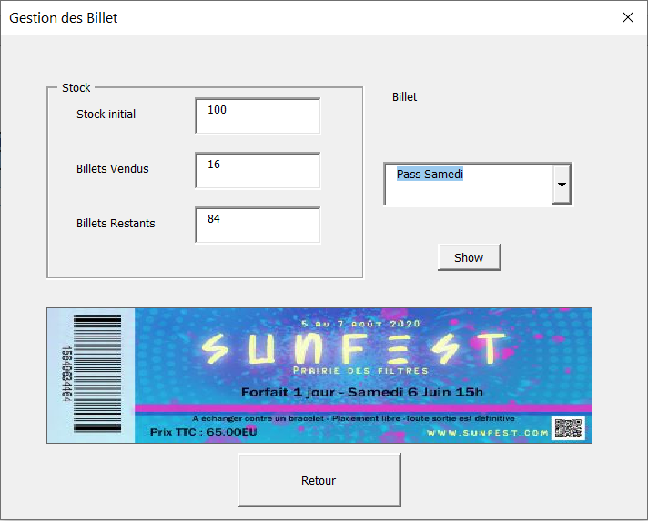

Capture 22 : Gestion des stocks des billets

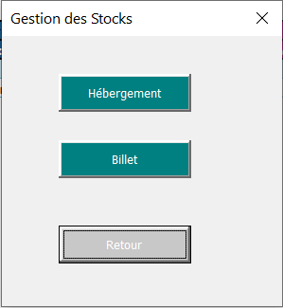

Capture 23 : Menu des Stocks

Ferme le formulaire

#### Musicien

#### Bénévole

Ce formulaire permet d’avoir un aperçu de l’ensemble des données relatifs à l’organisation des bénévoles.

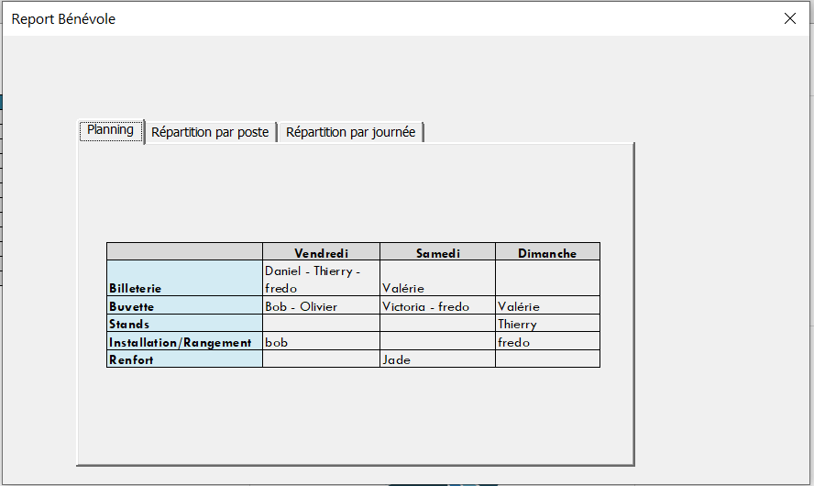

Capture : Report du planning et des répartitions des bénévoles

Table des illustrations

Capture 1 : Menu d'accueil 1

Capture 2 : Menu Client 2

Capture 3 : Enregistrer un client 3

Capture 4 : Recherche client 4

Capture 5 : Feuille Archive client 4

Capture 6 : Prototype Facture client 5

Capture 7 : Menu général du festival 5

Capture 8 : Menu de Gestion des musiciens 6

Capture 9 : Affecter un horaire à un musicien 7

Capture 10 : Saisie de la facture musicien 8

Capture 11 : Recherche des informations concernant un musicien 9

Capture 12 : Modifier les horaires d'un musicien 10

Capture 13 : Archive des musiciens 11

Capture 14 : Facture prototype musicien (pour service financier) 11

Capture 15 : Menu de gestion des bénévoles 12

Capture 16 : Ajouter/Modifier un bénévole 12

Capture 17 : Archive des bénévoles 13

Capture 18 : Source Répartition des bénévoles (poste/jour) 13

Capture 19 : Menu du Report 14

Capture 20 : Menu des Ventes 14

Capture 21 : Graphique report des billets vendus 15

Capture 22 : Gestion des stocks des billets 15

Capture 23 : Menu des Stocks 15

Capture 24 : Report du planning et des répartitions des bénévoles 16